НАВЕСНОЕ ОБОРУДОВАНИЕ ДЛЯ УНИВЕРСАЛЬНЫХ МИНИПОГРУЗЧИКОВ

Стрела
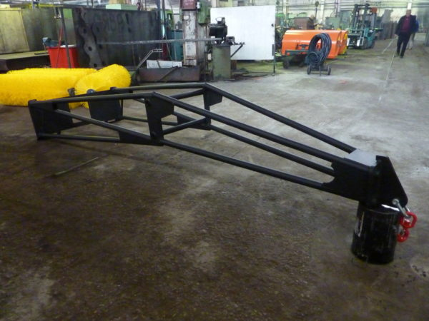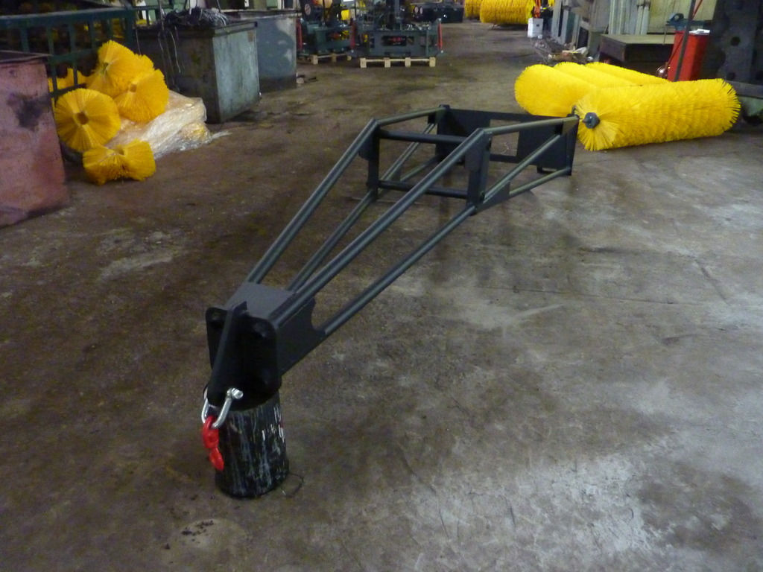

Стрела грузовая предназначена для перемещения штучных грузов в складских помещениях, для погрузки и выгрузки в автотранспорт.
Изготовим стрелы грузовые различных конфигураций, вылета и грузоподъемности, поворотные и неповоротные.
Стрела грузовая является навесным оборудованием для универсальных минипогрузчиков.
Стрела грузовая является навесным оборудованием для фронтальных погрузчиков.
Технические характеристики:
Вылет, мм | 3700
Грузоподъемность, кг | 200
Масса стрелы, кг | 170

